Башkортостан Республикаhы  Стeрлетамаk kалаhы  kала округы  Советы  453100, Стeрлетамаk, Октябрь проспекты, 32  тел. 24-16-25, факс 24-15-74 | 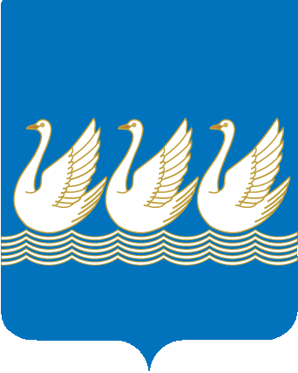 | Республика Башкортостан  СОВЕТ  городского округа  город Стерлитамак  453100, Стерлитамак, проспект Октября, 32  тел. 24-16-25, факс 24-15-74

KАРАР  «О признании утратившим силу решения Совета городского  округа город Стерлитамак Республики Башкортостан от 14.12.2010 года № 2-12/45з «Об итогах выполнения решения Совета № 1/15з от 03.10.2006 года по выполнению «Программы сохранения и развития культуры города Стерлитамак на 2006-2010 годы» и утверждении Программы «Сохранение и развитие культуры городского округа город Стерлитамак РБ на 2011-2015 гг.» |  | РЕШЕНИЕ проект

В соответствии со статьей 179 Бюджетного кодекса Российской Федерации (в редакции от 7 мая 2013г.), в связи с принятием постановления администрации городского округа город Стерлитамак № 2276 от 06.11.2013г. «Об утверждении муниципальной программы «Развитие культуры в городе Стерлитамаке на 2014-2016 годы» Совет городского округа г. Стерлитамак

РЕШИЛ:
1. Решение Совета городского округа город Стерлитамак Республики Башкортостан от 14.12.2010 года № 2-12/45з «Об итогах выполнения решения Совета № 1/15з от 03.10.2006 года по выполнению «Программы сохранения и развития культуры города Стерлитамак на 2006-2010 годы» и утверждении Программы «Сохранение и развитие культуры городского округа город Стерлитамак РБ на 2011-2015 гг.» признать утратившим силу.
2. Настоящее решение Совета городского округа подлежит опубликованию в газете «Стерлитамакский рабочий».
3. Настоящее решение Совета городского округа вступает в силу с 1 января 2014 года.

Глава городского округа -
председатель Совета
городского округа город Стерлитамак
Республики Башкортостан Ю.И.Никифоров

